Муниципальное бюджетное образовательное учреждение
дополнительного образования
«Центр эстетического воспитания детей «Сударушка»
г.Тарко-Сале Пуровского района

Методическая разработка
«Композиция и постановка танца
«Берёзы»

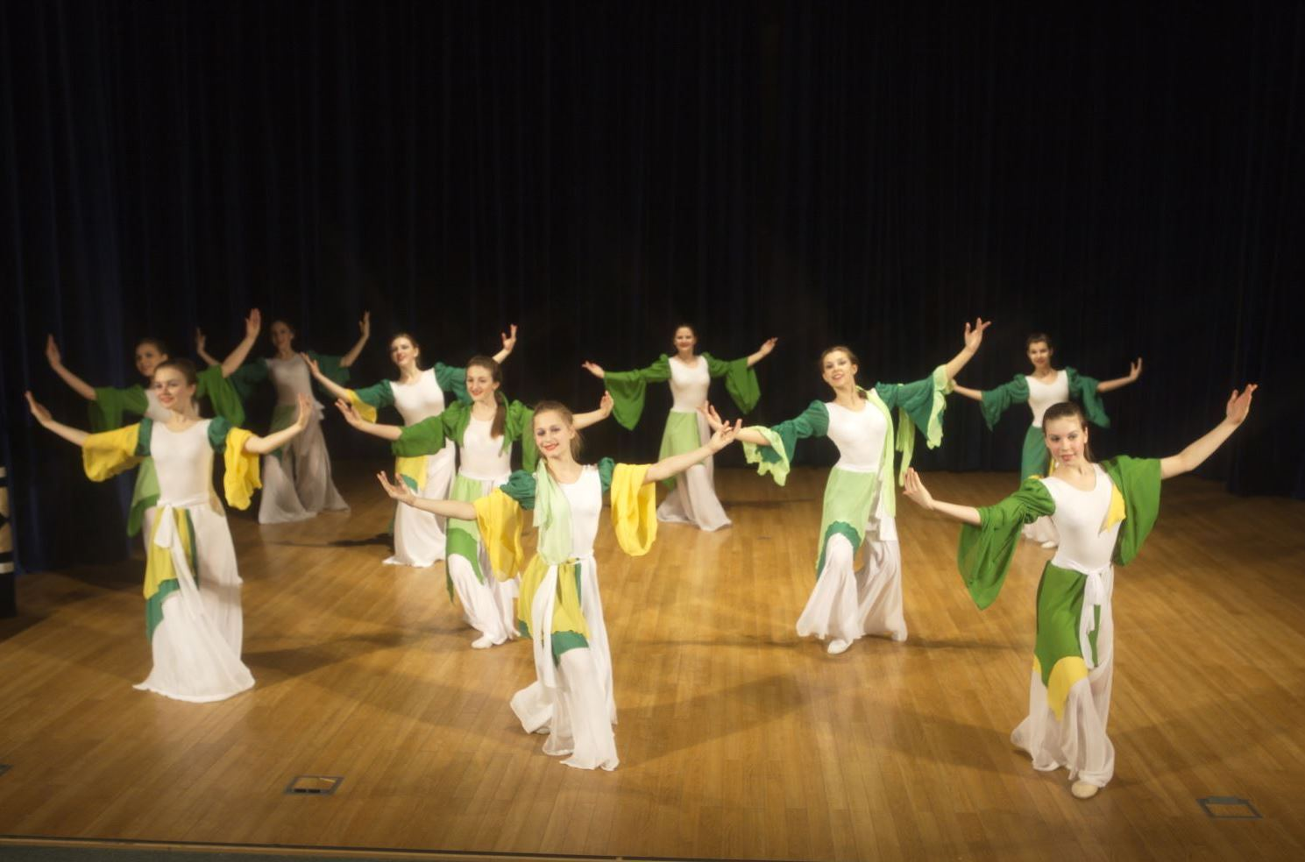

Педагог дополнительного образования
Сегой Н.Г.

г. Тарко-Сале, 2014
Композиция и постановка танца «Берёзы»
Жанр – современная хореография.
Костюмы исполнителей
Костюм из легкой белой ткани и белого купальника. К рукавам купальника пришита зеленая ткань, штаны с разрезом по бокам.
Основные фигуры и рисунки танца
Линии, колонны, круг в круге, восьмерка.
Основные движения танца
Припадание, упадание, выпад на 2п. ног, махи руками, allegro, Contraction и release, положение рук « Б» , ARCH.
Длительность танца 3 минуты

Описание танца

Танец рассчитан на 10 девочек старшей группы объединения «Хореографическое».
Музыкальное сопровождение - песня — «Березы» в исполнении группы « ЛЮБЭ» муз. размер 2/4
Перед началом музыкального сопровождения 10 девочек выходят танцевальным шагом из правой кулисы и выстраиваются в первый рисунок танца.
Исходное положение 2 –я параллельная позиция ног, руки опущены вдоль корпуса, голова - анфас.
Экспозиция
Рисунок №1 «Шахматный порядок» (по правой диагонали)
1т – 2 т. Канон (поочередное поднимание рук вверх над головой в 3п. рук и слегка наклонив голову вниз вдоль корпуса
3т – 4 т. Взмах руками, как бы делая второе не полное Port de bras

Завязка

Рисунок №2 « 3 Линии» анфас.
5т. Поза Groisee назад
6т. Припадание по точкам, по первой параллельной позиции, чуть покачивая «торс» вперед и назад
7т. – 8т. Поза « Свеча» (руки в положении ARRONDIE,(локти опущены вниз, ладони вверх) ноги в первой параллельной позиции)). Затем, поочередное поднимание правой руки в третью позицию, голова опущена вниз, вдоль корпуса).
9т. Положение Contraction с руками во вторую позицию рук и release с glissade в пр.сторону
10т. Glissade в левую сторону и поворот en dehor по 5п. ног на полупальцах
11т. Положение Contraction (правая нога согнута в колени стопа сокращена руки в положении Б- локти опущены вниз, ладони около плеч. Затем р.н выпрямляется делая Grand batement вперед с сокращенной стопой, руки опускаются вниз вдоль корпуса.
Grand batement в сторону левой ногой, руки в положении ARCH.
12т. Приставной шаг из стороны в сторону. Корпус повернут в 3 точку сцены.
13т. Плавный замах руками в первую позицию рук
14т. Поворот en dedans по 5п. на полупальцах, руки опущены вниз вдоль корпуса, затем правая рука приводится к груди, а левая рука раскрыта во вторую позицию рук в ногах demi – plié по параллельной второй позиции.
15т. 10 девочек выстроены по линиям на всю сцену, на полупальцах «семенящим» шагом продвигаются на задний план сцены спиной к зрителю, затем поворачиваясь через правое плечо, поднимают руки в положении ARCH
16т. 10 девочек продвигаются вперед, заполняя всю сцену в шахматном порядке, при этом, поднимая левую руку до первой позиции рук.
17т. Корпус развернут в 7 точку сцены
1и 2 выпад на пр.ногу, руки в подготовительном положении ладони к бедрам
3и4 руки раскрыты в положении ARCH, поворот en dehor по 5п. на полупальцах
18т. Grand batement вперед левой ногой, руки в открытом положении

Развитие действия
19т. 1и2 поочередное раскрывание рук до 2позиции рук
3и4 поворот по 5 позиции
20т. 1и2 прыжок в attitudes, руки раскрываются во вторую позицию рук, левая нога
выставляется на пятку
3и4 Па – де – баск влево, руки закрываются в положении «А», ладони перед грудью, локти в сторону.
21т. 1и2 «ковырялочка» левой ногой, руки в положении «А»,
3и4 Grand batement вперед правой ногой
22т. «Припадание» по точкам
23– 24т. Переступание на месте с выбиванием ног в сторону jete
Рисунок №2 «Круг»
25т. «Восьмерка» по кругу
Рисунок №3 « Круг в круге»
26т. « Круг в круге»
27т. « Круг »
28т. Раскрыться в одну линию корпус повернут в точку номер 7, у всех правая рука на плече соседа « поровоз».
29т. 1и2 – правой рукой махнуть во вторую позицию рук
3и4 - корпус развернуть в точку 3, правой рукой махнуть до 3п. рук
30т. Поворот по 5п. , jete вперед левой ногой до 90грасусов

Кульминация
Рисунок №4 «Две Линии»
31- 32т. Передвижение назад на полупальцах в «шахматном порядке» с поворотом
33 – 34 т. Выпады на 2п. ног, с круговыми движениями рук
35 – 36 т. До – за – до, затем выстраиваются в правую диагональ
37т. Канон. Поочередное поднимание вверх и опускание вниз двух рук, корпус опущен вниз
38т. Полупальцы, руки в положении ARCH, выпад на 2п. ног, с руками,
Рисунок №5 «3 Колонны»
39т. Переход на рисунок№5
40 – 41т. 4-ое порт-де- бра руками с поворотом.
42- 43т Allegro ( прыжки), переход Рисунок №6
Развязка
Рисунок №6 « Линия» (спиной к зрителю)
44 – 45т. Повернуться лицом к зрителю, подскоки с продвижением вперед, повороты через правое и левое плечо.
46 – 47 «Упадание», со стороны в сторону, до – за- до по линиям.
48т. Переход на Рисунок №7
Рисунок №7 « 3 Колонны »
50т. Поворот по5п.ног, руки в положении ARCH, «Стрэтч» вперед.
52 – 55т. Allegro (прыжки) с повотором, переход на Рисунок №8
56т. 4-ое Порт- де- бра руками, ноги в 2паралельной позиции, с поворотом.

